　简 报

2018年第11期

昆明市智慧城管服务指挥中心党支部 2018.7.26

**学习研讨习近平在深入推动长江经济带**

**发展座谈会上的讲话、《中国共产党纪律处分条例》总则**

根据“两学一做”学习计划要求，市智慧城管服务指挥中心党支部于7月26日下午14:30，组织全体党员开展了学习研讨习近平在深入推动长江经济带发展座谈会上的讲话以及《中国共产党纪律处分条例》，党支部副书记潘文胜主持了会议。

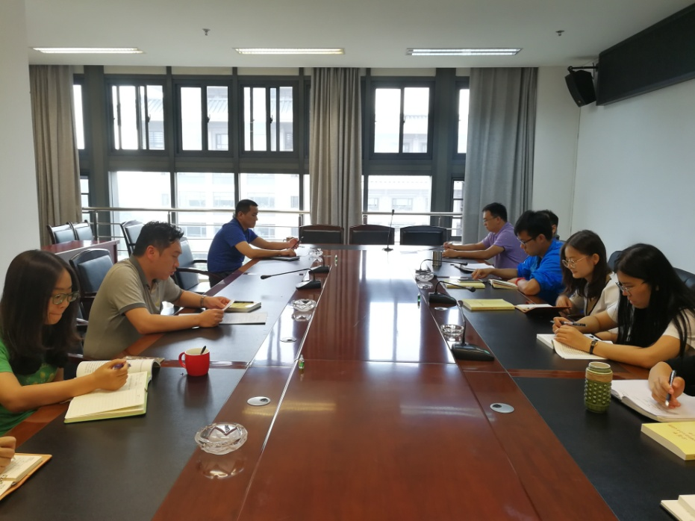第一阶段由支部副书记潘文胜同志组织大家学习了《中国共产党纪律处分条例》，分别对指导思想、原则和适用范围、违纪与纪律处分、纪律处分运用规则、对违法犯罪党员的纪律处分及其他规定进行了阐述。与会党员对遵守《条例》的重要性、必要性及今后在日常生活和工作中需要注意的纪律问题进行了讨论。

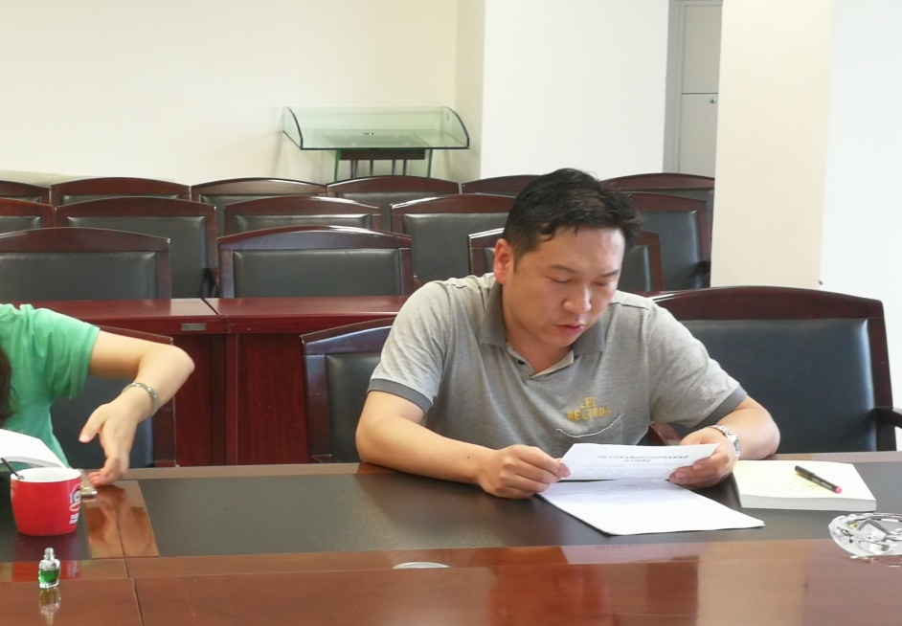第二阶段由李俊毅同志带领全体党员学习了习近平在深入推动长江经济带发展座谈会上的讲话。4月26日下午，习近平总书记在武汉主持召开深入推动长江经济带发展座谈会并发表重要讲话。他强调，总体上看，实施长江经济带发展战略要加大力度。必须从中华民族长远利益考虑，把修复长江生态环境摆在压倒性位置，共抓大保护、不搞大开发，努力把长江经济带建设成为生态更优美、交通更顺畅、经济更协调、市场更统一、机制更科学的黄金经济带，探索出一条生态优先、绿色发展新路子。

与会人员纷纷表示，要坚持以习近平新时代中国特色社会主义思想及系列讲话精神武装头脑，指导实践，遵守党章、党规，严格纪律，努力推进城市管理网格化工作再上新台阶。